MAA8/ Kertaustehtäviä / A-osa

1.
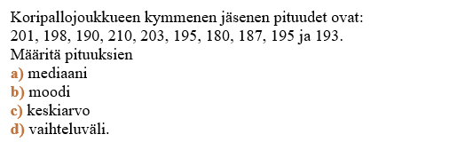
2.
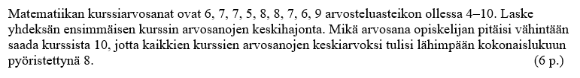
3. 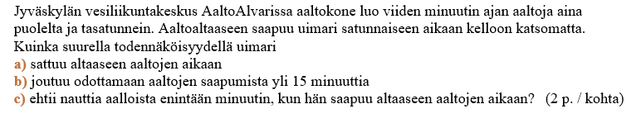
4. 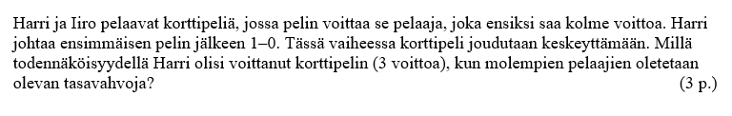
5. 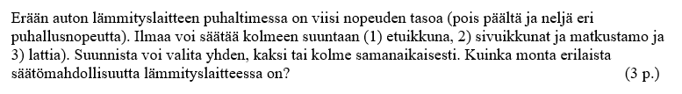
6. 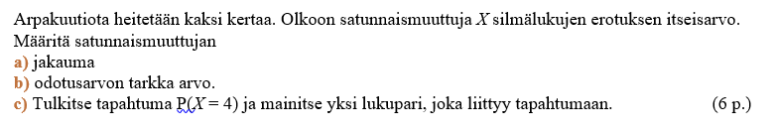

7. 